电工电子实验报告

课程名称： 电工电子基础实验B

实验项目： 译码与显示电路

学 院： 计算机学院

班 级： B180302

学 号： B18030205

姓 名： 李新宇

指导教师： 肖 建

学 期： 2019-2020 学年第 二 学期

# 译码与显示电路

## 实验目的

* + - 1. 掌握二进制译码器、二-十进制译码器和显示译码器的逻辑功能及各种应用。
      2. 熟悉十进制数字显示电路的构成方法。
      3. 了解动态扫描显示方式的电路工作原理及优点。

## 主要仪器设备及软件

硬件：笔记本电脑

软件：NI Multisim 14.1

## 实验原理

1.译码器及其应用

译码器一般都具有n个输入和m个输出的组合逻辑电路。译码器按用途大致可以分为二类：二进制译码器和二-十进制译码器。

（1）二进制译码器

二进制译码器是把n位二进制变换为具有2^n个不同状态的组合逻辑电路，常用的中规模集成译码器有2-4线、3-8线和4-16线3类。

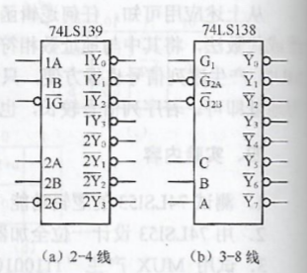

①2-4译码器

74LS139具有两个独立的2-4线译码器的中规模集成器件，其逻辑符号如图所示。BA输入端，为二进制变量。G非为使能端，G非为1时各项工作停止，为0时开始工作。

功能表如图

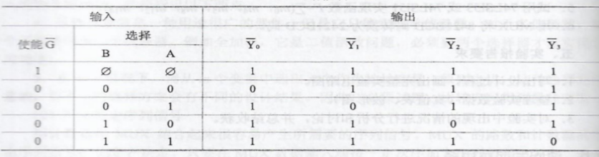

②3-8译码器

74LS138是3-8线译码器，其逻辑符号如图。当G1=0或G2=G2A非+G2B非=1时，译码器不工作；只有当G1=”1”,G2=”0”时才正常工作。功能表如图：

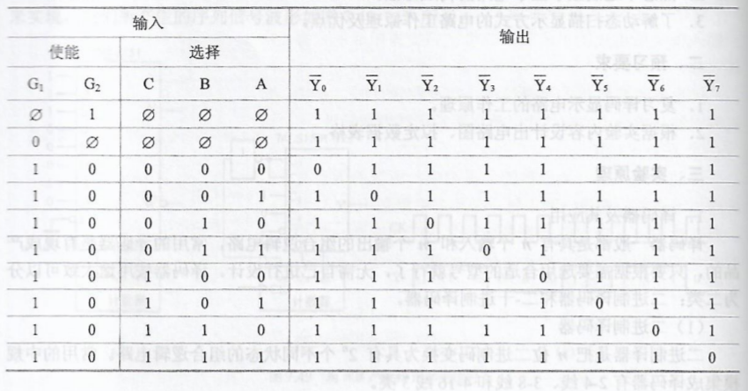

（2）二进制译码器的应用

可以用使能端扩展、树状扩展来实现功能扩展；可以控制组件的工作时机；实现逻辑函数；实现数据分配器；实现脉冲分配器。

2.显示译码、数码管及其应用

（1）显示译码管和数码管

BCD七段译码器为了用数码管显示十进制数字，首先要将二-十进制代码送至显示译码器，再由译码器的输出去驱动数码管。CD4511是七段译码器，A-D为输出BCD码输入端，a-g为译码器输出端，输出高电平有效。LT非为测试输入端，BI非为消隐控制端。

功能表如下

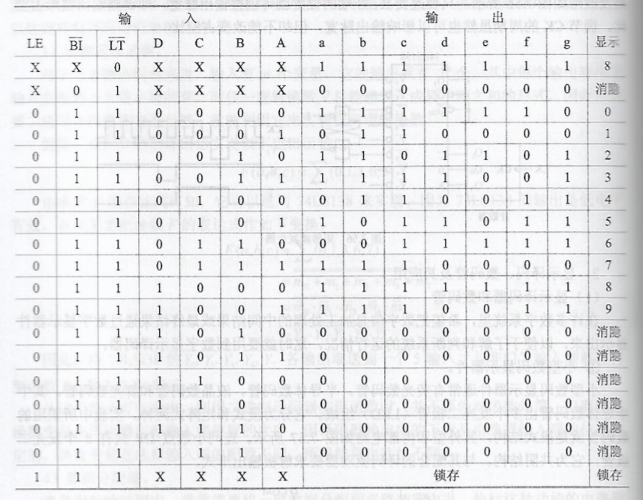

（2）显示译码管数码管及其应用

1）静态显示电路

每一组BCD都有一套独立的显示电路显示

2）动态显示电路

一片译码器带4个数码管的译码显示电路。

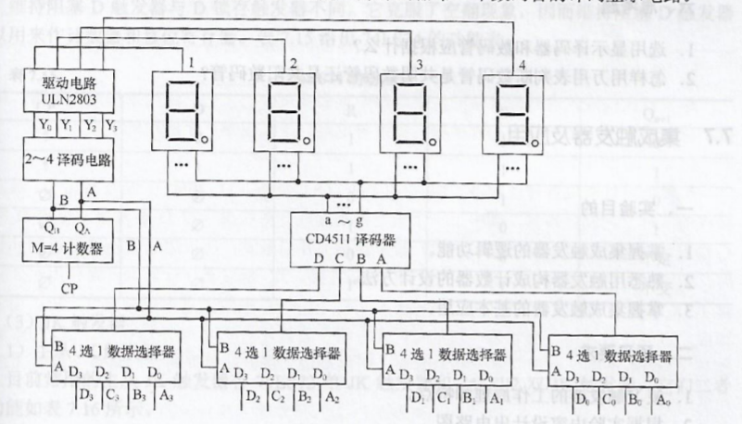

当BA=00时，选择器把A3A2A1A0送入1号数码管，当BA=01，10，11时，分别是2、3、4显示数字。，因为BA变化十分迅速。

**四、实验电路图**

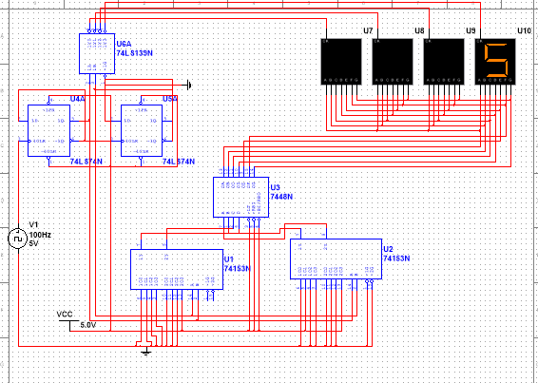

## 五、实验数据分析和实验结果

实验原理图：

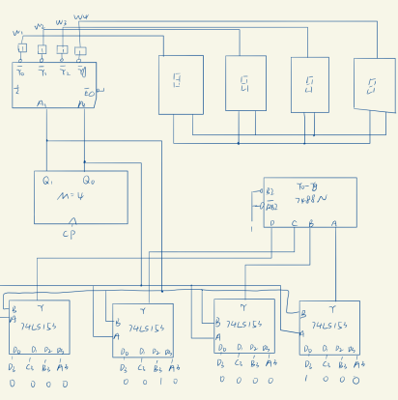

实验结果:

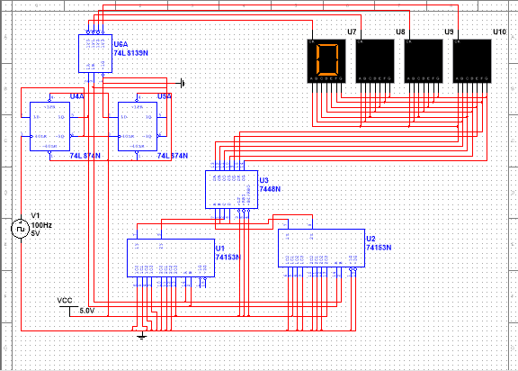

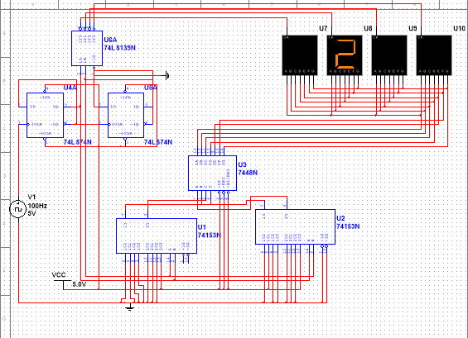

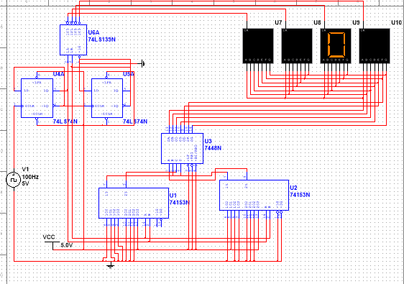



## 六、实验小结

在实验时程序进行了报错，经其自动修正后恢复了正常。

## 七、附录

无。